Plansoft.org: Integracja z USOS

Autor Maciej Szymczak

wersja 2025.01

Integracja z systemem USOS 2

Wprowadzenie danych w USOS 2

Pobranie danych do Plansoft.org 2

Zdefiniowanie relacji pomiędzy grupami 3

Pobranie Planu zajęć z systemu USOS 4

Planujemy zajęcia! 4

Planowanie zajęć dla więcej niż jednego przedmiotu 4

Przesyłamy rozkład do USOS 6

Weryfikujemy poprawność przesłania danych 6

USOS: Zajęcia nie przesłane do USOS 6

Integracja z USOS: szczegóły techniczne 7

Instalacja połączenia (dotyczy IT) 7

Konfiguracja 8

Model danych 8

Lista obecności 10

Rozwiązywanie problemów 10

Pierwsze kroki 10

Raport „Nie przesłane do USOS” pokazuje rekordy 10

Edytowanie Integration Id 11

Ręczna analiza 14

Inne informacje 15

Streaming 15

Wszystkie okna: Id rekordu 15

Szczegóły zajęcia: uproszczenie 16

Dodanie kodów cykli dydaktycznych do semestrów 17

Integration_id **Błąd! Nie zdefiniowano zakładki.**

Formularz Ograniczenia: zmiany 17

Formularz: Brakujące kombinacje zasobów 17

Legenda oraz Statystyki: Zaokrąglanie 17

# Integracja z systemem USOS

Integracja z systemem USOS przesyła dane słownikowych oraz plan studiów z USOS do Plansoft.org a następnie, po zaplanowaniu zajęć, odsyła gotowy rozkład zajęć do systemu USOS. Rozdział opisuje czynności, jakie wykonujemy w kolejności chronologicznej.

## Wprowadzenie danych w USOS

Następujące dane muszą zostać wprowadzone w systemie USOS:

* Słowniki: wykładowcy, grupy, sale, przedmioty, formy prowadzenia zajęć.
* Cykl dydaktyczny oraz plan studiów. Podczas wprowadzania planu studiów należy pamiętać o następujących zasadach:
  + Nazwa grupy w USOS nie może zawierać spacji i nie może być dłuższa niż 30 znaków.
  + Ponieważ nazwę grupy wpisujemy w USOS wielokrotnie, oddzielnie dla każdego przedmiotu, to należy upewnić się, że nie ma ona literówek
  + System USOS pozwala na wprowadzenie tej samej osoby do systemu wielokrotnie. Należy unikać takiej sytuacji, aby w konsekwencji nie zaplanować zajęć tej samej realnej osobie w tych samych terminach.
  + Liczba godzin w systemie USOS musi zostać określona na poziomie wykładowcy prowadzącego zajęcia. Gdy wykładowca prowadzący zajęcia nie jest znany, to wprowadzamy wykładowcę o nazwie WAKAT1, WAKAT2 itd.

## Pobranie danych do Plansoft.org

Pobranie słowników następuje automatycznie, natomiast plan studiów pobieramy za pomocą przycisku **Słowniki** na formularzu **Integracja: USOS**.

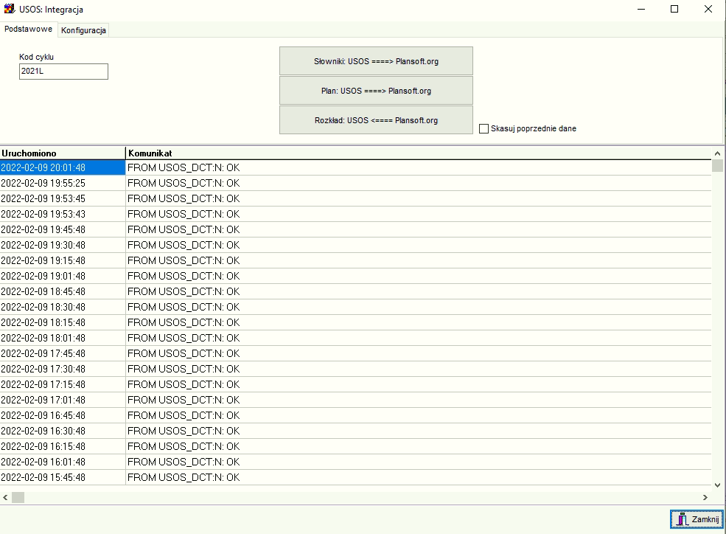

**Kod cyklu** musi zgadzać się z kodem cyklu w systemie USOS, integracja działa w kontekście wybranego cyklu.

Słowniki są importowane z systemu USOS w regularnych odstępach czasu, natomiast, jeżeli chcemy zobaczyć zmianę natychmiast, możemy nacisnąć przycisk **Słowniki: USOS => Plansoft.org**.

Import słowników zakłada po stronie Plansoft.org autoryzację o takie samej nazwie, co nazwa cyklu i podłącza do tej autoryzacji wszystkie zaimportowane rekordy, a następnie udostępnia tę autoryzację wszystkim planistom.

## Zdefiniowanie relacji pomiędzy grupami

W systemie USOS nie istnieje możliwość zdefiniowania zależności pomiędzy grupami.

Zdefiniowanie zależności jest kluczowe w procesie planowania, ponieważ dzięki temu plansoft.org kontroluje konflikty występujące pomiędzy grupami. Musimy to zrobić w Plansoft.org w oknie Dane | Grupy.

Podczas definiowania zależności pamiętajmy o następujących zasadach:

* Zawsze wybieramy rodzaj relacji „Więcej niż jedna grupa nadrzędna”
* Jeżeli grupy są na tym samym poziomie, to arbitralnie decydujemy się na relację nadrzędny lub podrzędny (nie ma to znaczenia).
* Wskazujemy parami, które grupy nie mogą mieć zajęć w tym samym czasie. Przykładowo, jeżeli mamy grupę wykładową W1, ćwiczeniową C1 oraz laboratoryjną L1 i do grupy należy student Szymczak, to definiujemy następujące relacje:
  + W1 – C1
  + C1- L1
  + Oraz, co bardzo ważne, W1 – L1.

Więcej na temat budowania relacji, oraz dlaczego musimy explicite utworzyć W1-L1 (a nie wynika to z relacji W1-C1, C1-L1) opisano w podręczniku użytkownika.

## Pobranie Planu zajęć z systemu USOS

Ponownie używamy do tego celu formularza **USOS: Integracja**, tym razem naciskamy przycisk **Plan**.

Przycisk **Plan** powinien być uruchamiany tylko, gdy plan został ukończony i zweryfikowany.

Gdy jednak musimy wprowadzić zmiany do planu, po tym, gdy został on wysłany do Plansoft.org to musimy albo ręcznie usunąć po stronie Plansoft.org skorygowane w USOS nazwy grup, wykładowców itd., albo zaznaczyć pole wyboru **Skasuj poprzednie dane**.

## Planujemy zajęcia!

No cóż, wreszcie możemy rozpocząć planowanie ☺

### Planowanie zajęć dla więcej niż jednego przedmiotu

Rozważmy sytuację, w której wykładowca prowadzi wykład z przedmiotu **Problemy Komunikacyjne** dla dwóch kierunków: Informatyka oraz Zarządzanie. Na kierunku informatyka przedmiot jest na zaliczenie, natomiast na kierunki Zarządzanie forma zaliczenia to egzamin, inna jest też punktacja ECP dla obu kierunków. Z tego względu w systemie USOS przedmiot jest wpisywany dwukrotnie: Problemy **Komunikacyjne(Informatyka)** oraz **Problemy Komunikacyjne(Zarządzanie).**

W Plansoft.org planując zajęcie możemy wybrać dowolną liczbę wykładowców, grup i sale, lecz tylko jeden przedmiot. Aby prawidłowo wysłać zajęcia do systemu USOS postępujemy zgodnie z opisem:

1. W systemie USOS definiujemy trzy przedmioty i dodajemy je do cyklu dydaktycznego.

Problemy Komunikacyjne

Problemy Komunikacyjne(Informatyka)

Problemy Komunikacyjne(Zarządzanie).

Jeżeli z przyczyn organizacyjnych wygodniej jest nie wprowadzać przedmiotu nadrzędnego „Problemu Komunikacyjne” w USOS, to można ten przedmiot wprowadzić ręcznie bezpośrednio w Plansoft.org (poza systemem USOS). Ważne, żeby przedmioty Podrzędne występowały w planie studiów, przedmiot nadrzędny nie musi występować w planie studiów.

1. W systemie Plansoft.org wskazujemy dla przedmiotu **Problemy Komunikacyjne** dwa przedmioty podrzędne: **Problemy Komunikacyjne(Informatyka) oraz Problemy Komunikacyjne(Zarządzanie)**

Rodzaj wybranej relacji w tym przypadku nie ma znaczenia, dla ustalenia uwagi wybieramy „więcej niż jedna grupa nadrzędna”.

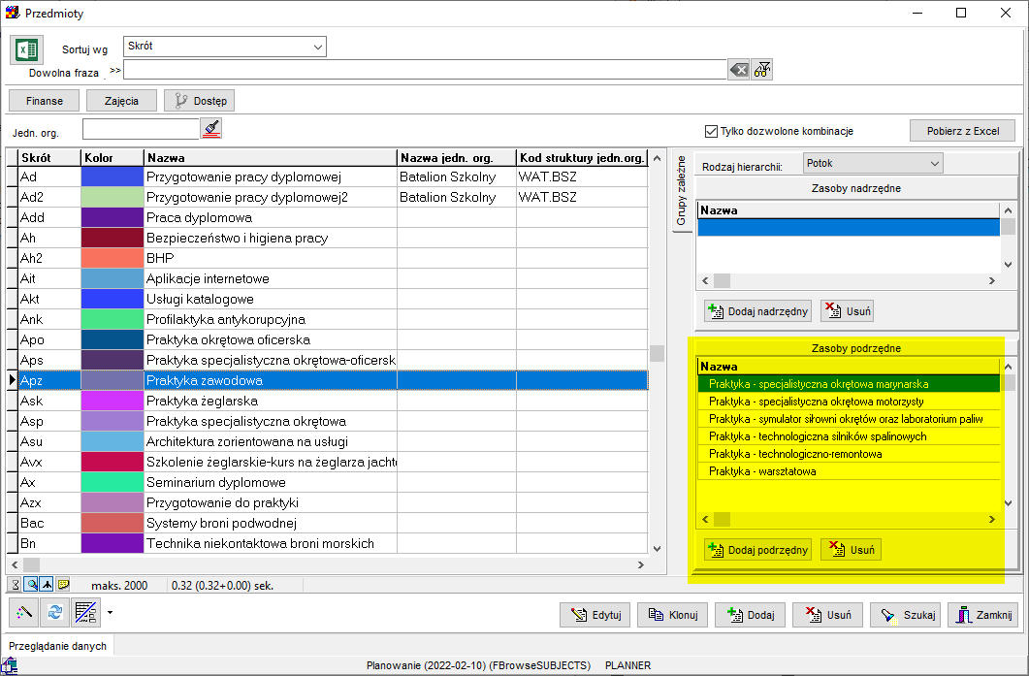

1. Planując zajęcia wybieramy przedmiot: **Problemy Komunikacyjne**
2. Uruchamiany okno **Dane | Plan Studiów** i naciskamy przycisk **Przelicz Wszystkie.**

W efekcie, w oknie **Dane | Plan Studiów** zobaczymy prawidłowe przeliczenie dla przedmiotów **Problemy Komunikacyjne(Informatyka)** oraz **Problemy Komunikacyjne(Zarządzanie)**, a przedmiot **Problemy Komunikacyjne** będzie miał liczbę zaplanowanych zajęć równą 0).

Zwróć uwagę, że zdefiniowanie przedmiotów podrzędnych ma zastosowanie tylko, jeżeli chodzi o porównanie z planem studiów, natomiast nie ma wpływu na wyniki pokazywane w oknie legenda, Statystyki czy Tabela Przestawna, w każdym razie jeszcze nie ma ☺.

Definiowanie podrzędnych przedmiotów ma inne znaczenie niż definiowanie hierarchii wykładowców, grup czy sal, ponieważ przedmiotów nie dotyczy ograniczenie jednokrotnego wystąpienia w danym terminie.

## Przesyłamy rozkład do USOS

Rozkład przesyłamy za pomocą dobrze już znanego formularza **USOS: Integracja**.

Przycisk **Rozkład** uruchamiamy, gdy rozkład jest gotowy do wysłania - po zweryfikowaniu.

Przyciski integracyjne **Plan** i **Rozkład** powinny być naciskane rzadko, gdy nikt inny nie pracuje w systemie Plansoft.org.

Efekt finalny wykłada tak:

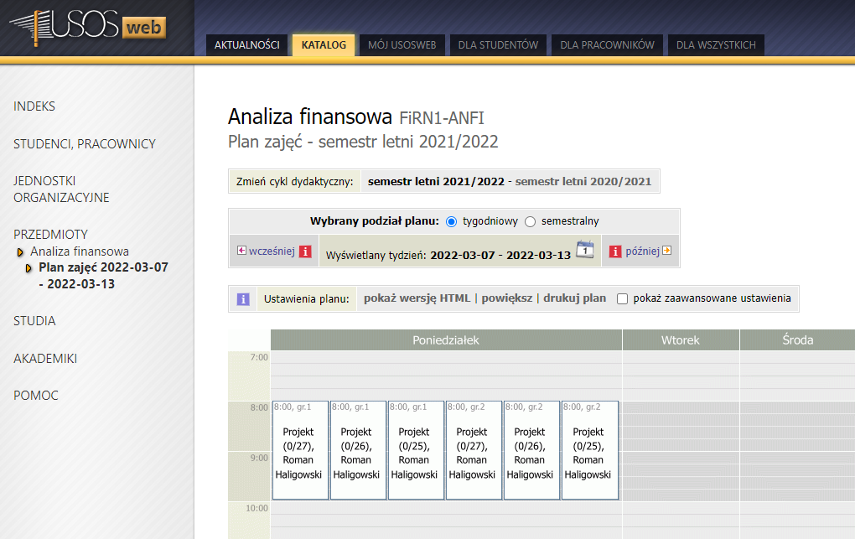

## Weryfikujemy poprawność przesłania danych

Weryfikacje wykonujemy w dwóch krokach, oba kroki są obligatoryjne:

- Sprawdzamy, czy wszystkie pozycje z planie studiów zostały zaplanowane (do zaplanowania=0)

- Sprawdzamy, czy "raport przesłnych do USOS" jest pusty.

Raport nie wysłanych pokazuje tylko faktycznie zaplanowane zajęcia, których nie mozna przesłać do USOSa. Zajecie nie jest wykazywane jako niewysłane, jeżeli brakuje wpisu w Planie Studiów lub jeżeli plan studiów nie został wyzerowany. Dlatego ważne jest, aby wykonać oba kroki weryfikacji danych.

### USOS: Zajęcia nie przesłane do USOS

W oknie USOS: Integracja dodano zakładkę *Nie wysłane do USOS*.

Zakładka *Nie wysłane do USOS* pokazuje zajęcia, które nie zostały wysłane do systemu USOS, po tym jak został naciśnięty przycisk .

Brak wyświetlonych rekordów daje nam pewność, że wszystkie zaplanowane zajęcia zostały przesłane do USOS. Raport pokazuje szczegóły nie przesłanych zajęć. W celu ułatwienia diagnostyki problemów, wyświetlane są także identyfikatory obiektów nadane przez systemy USOS oraz Plansoft.org.

Zawartość raportu można otworzyć w przeglądarce (zalecane w przypadku większych plików) lub w pliku Excel (zalecane dla mniejszych plików).

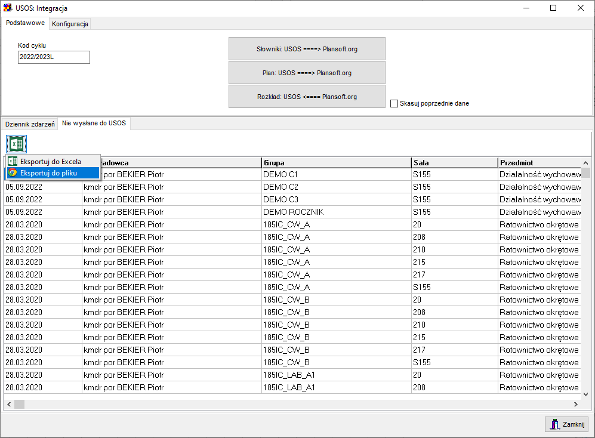

# Integracja z USOS: szczegóły techniczne

## Instalacja połączenia (dotyczy IT)

Tworzymy użytkownika PLANER w USOS i nadajemy mu uprawnienia R/W.

Tworzymy dblink pomiędzy bazami danych USOS oraz Plansoft.org

|  |
| --- |
| CREATE PUBLIC DATABASE LINK USOS  CONNECT TO PLANER IDENTIFIED BY "xxxx" USING '10.100.200.43' |

Harmonogramujemy proces synchronizacji słowników.

|  |
| --- |
| **begin**  dbms_scheduler.create_job(  job_name => 'INT_USOS'  ,job_type => 'PLSQL_BLOCK'  ,job_action => 'begin usos.integration_from_usos_dict; end;'  ,repeat_interval => 'freq=hourly;byminute=1,15,30,45'  *--,repeat_interval => 'freq=minutely'*  ,enabled => **TRUE**  ,comments => '');  *--EXECUTE NOW : begin integration_usos; end;*  *--DISPLAY SCHEDULED JOBS: select * from dba_scheduler_jobs*  *--DROP JOB : begin dbms_scheduler.drop_job('INT_USOS'); end;*  *--CLEAR LOG : delete from xxmsztools_eventlog where module_name = 'INTEGRATION_USOS';*  *--DISPLAY LOGS : select * from xxmsztools_eventlog where module_name = 'INTEGRATION_USOS' order by id desc*  **end**; |

## Konfiguracja

Planosft.org | USOS: Integracja.

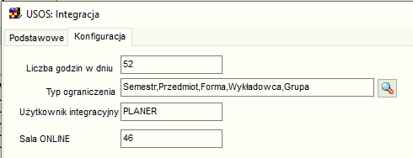

W polu **Liczba godzin w dniu** wpisujemy rzeczywistą liczbę godzin w dniu (podobnie jak robimy to definiując semestr).

W polu **Typ ograniczenia** zawsze wybieramy: Semestr, Wykładowca, Przedmiot, Forma, Grupa.

**Sala ONLINE** to kod Sali z systemu USOS, który zostanie użyty, jeżeli nie przypisano Sali w systemie Plansoft.org.

W polu **Użytkownik integracyjny** wpisujemy nazwę użytkownika Oracle do wymiany danych z systemem USOS. Bazy danych Plansoft.org oraz USOS muszą być połączone za pomocą Database link.

## Model danych

Diagram przedstawia zależności pomiędzy tabelami w systemie USOS. Modyfikowane są tabele oznaczone kolorem zielonym.

|  |  |
| --- | --- |
| [https://www.planttext.com](https://www.planttext.com/?text=bPD1RiCW44NtSmhaxgBw3h7IBDncrrMpGGIGIsE31KGHLBrxCRPSRDnAtU7X_M7-7tblBD7srhK0G5jY37ewutFrV3pK5JwylPngz0c8CiVmLJ50hQ3-Gd2Zc8UlIS4yxhNdh1FAkfzQes-z2sgf4QXUc2MlxeHvGbt40lLhOqBLNGgQD5P6NP9Fwtg7FVdW598YrvsGK_U7LZJljj6SoupOk0m9l5Qd8q0MHH5y3ZaKQ5UMg8YdfVjSKWUcB7Ue22DYwgvOZA8Opp_uLMGm9rn8FIaQZOVp1WoBA9D7Xk8VBwGQPI8OdTUZOjp4XWax39y7bQvglQHn-iVKTTIkQdDocTxgBXjm8dBOj4jstZdikMJnV_W6)  <https://schematy.usos.edu.pl/Schemat-6.7/Main/Tables.html>   |  | | --- | | @startuml  class DZ_ZAJECIA_CYKLI {  cdyd_kod  liczba_godz  }  class dz_przedmioty  class dz_grupy {  nr  opis  }  class dz_prowadzacy_grup {  liczba_godz  }  class dz_pracownicy  class dz_osoby  class dz_typy_zajec  class dz_terminy_grup #lightgreen  class dz_terminy #lightgreen {  #trm_id  godzina_poczatku  godzina_konca  }  class DZ_SALE  class dz_terminy_grup_sptk #lightgreen  class dz_terminy_grup_prow_sptk #lightgreen  DZ_ZAJECIA_CYKLI "prz_kod" *-- "kod" dz_przedmioty  DZ_ZAJECIA_CYKLI "Id" --* "zaj_cyk_id" dz_grupy  DZ_ZAJECIA_CYKLI "Id" --* "zaj_cyk_id" dz_prowadzacy_grup  dz_grupy "nr" --* "gr_nr" dz_prowadzacy_grup  dz_pracownicy "Id" --* "prac_id" dz_prowadzacy_grup  dz_pracownicy "os_id" *-- "Id" dz_osoby  DZ_ZAJECIA_CYKLI "tzaj_kod" *-- "kod" dz_typy_zajec  dz_terminy_grup "gr_nr,zaj_cyk_id" *-- "nr,zaj_cyk_id" dz_grupy  dz_terminy_grup "trm_id" *-- "Id" dz_terminy  dz_terminy_grup "sl_id" *-- "Id" DZ_SALE  dz_terminy_grup_sptk "trm_grup_id" *-- "Id" dz_terminy_grup  dz_terminy_grup_prow_sptk "tgsp_id" *-- "Id" dz_terminy_grup_sptk  dz_terminy_grup_prow_sptk "prac_id" *-- "Id" dz_pracownicy  @enduml | |

# Lista obecności

Dodano możliwość wygenerowania raportu w formie jak poniżej.

Raport może służyć do potwierdzenia obecności przeprowadzenia zajęć a zatem do wypłaty pensum z tytułu przeprowadzonych zajęć.

Raport uruchamia się za danych okres dat od-do.

Co istotne, raport scala rekordy podając zakres godzin od-do, w których realizowane są zajęcia.

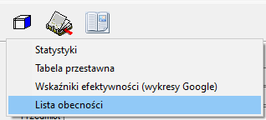

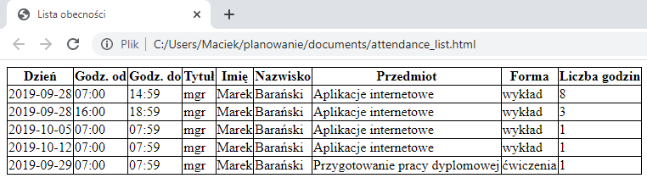

# Rozwiązywanie problemów

## Pierwsze kroki

Zanim rozpoczniesz skomplikowaną procedurę sprawdzania, co się nie przesłało, wykonaj następujące kroki:

1. Pobierz plan z USOS, koniecznie z zaznaczoną opcją „skasuj poprzednie dane”.
2. Wyślij rozkład zajęć do USOS.
3. Odczekaj jakiś czas zanim dane zostaną przesłane z USOS do USOSWEB.

## Raport „Nie przesłane do USOS” pokazuje rekordy

Dzieje się tak, gdy istnieją zajęcia, których nie można powiązać z żadnym rekordem w planie studiów, pobranym z USOS (integration_id NIE puste).

W takiej sytuacji:

1. Sprawdzamy czy przedmiot ma przedmioty podrzędne
2. Odnajdujemy rekord w planie studiów wg prowadzącego, grupy, formy i przedmiotu podrzędnego (gdy przedmiot nie ma przedmiotu podrzędnego, to wg przedmiotu).

**Rekordu nie ma?** Wówczas rekord należy wprowadzić w USOS i pobrać go ponownie

**Rekord jest ale nie ma integration_id?** Wówczas rekord należy skasować (ponieważ został wprowadzony ręcznie w plansoft.org co nie powinno mieć miejsca) wprowadzić w USOS i pobrać go ponownie.

**Rekord jest i ma integration id?** Wyślij dane do USOS ponownie, prawdopodobnie wprowadzono zmiany w danych po wysłaniu danych do USOS.

**Nadal problem?** Wówczas zgłoś problem serwisowi technicznemu.

Znany problem dotyczący raportowania zajęć realizowanych w ramach więcej niż jednego przedmiotu:

|  |  |  |  |  |  |  |  |  |  |  |  |  |
| --- | --- | --- | --- | --- | --- | --- | --- | --- | --- | --- | --- | --- |
| Jeżeli planujemy zajęcia dla dwóch grup z użyciem przedmiotu nadrzędnego, wówczas Raport nie wysłanych do USOS wykaże pewne kombinacje jako niewysłane.  Sytuacja rzeczywista:   |  |  | | --- | --- | | Grupa 1 | Przedmiot Podrzedny1 (Przedmiot nadrzędny A) | | Grupa 2 | Przedmiot Podrzedny2 (Przedmiot nadrzędny A) |   Program sprawdza wszystkie kombinacje (wymnaża każdy z każdym):   |  |  | | --- | --- | | Grupa 1 | Przedmiot Podrzedny1 | | Grupa 2 | Przedmiot Podrzedny1 | | Grupa 1 | Przedmiot Podrzedny2 | | Grupa 2 | Przedmiot Podrzedny2 |   W efekcie kombinacja 2 i 3 zostanie wykazana na raporcie jako nie wysłana do USOS. |

## Edytowanie Integration Id

*Integration ID* to wartość jednoznacznie identyfikująca rekord, jak numer PESEL człowieka.

Jest to numer nadawany przez system, w którym powstał rekord, podobnie jak nr PESEL nadawany jest przez Urząd Stanu Cywilnego, gdy rodzi się nowy człowiek. Co do zasady otrzymujemy go raz i nie zmieniamy go.

Co do zasady, rekordy odpowiadający wykładowcom, grupom, salom, przedmiotom czy formom zajęć tworzone są w systemie zródłowym (Bazus / Usos / American Systems).

Co zrobić w sytuacji, kiedy musimy pilnie planować zajęcia, a z jakiegoś powodu system źródłowy nie przesłał utworzonego rekordu? Przede wszystkim powinniśmy zgłosić ten fakt obsłudze technicznej z prośbą o rozwiązanie problemu.

Jeżeli zależy nam jednak na czasie, brakujący rekord możemy wprowadzić w systemie Plansoft.org ręcznie, w następujący sposób:

1. Naciskamy przycisk **Dodaj** w formularzu **Dane | Wykładowcy**.

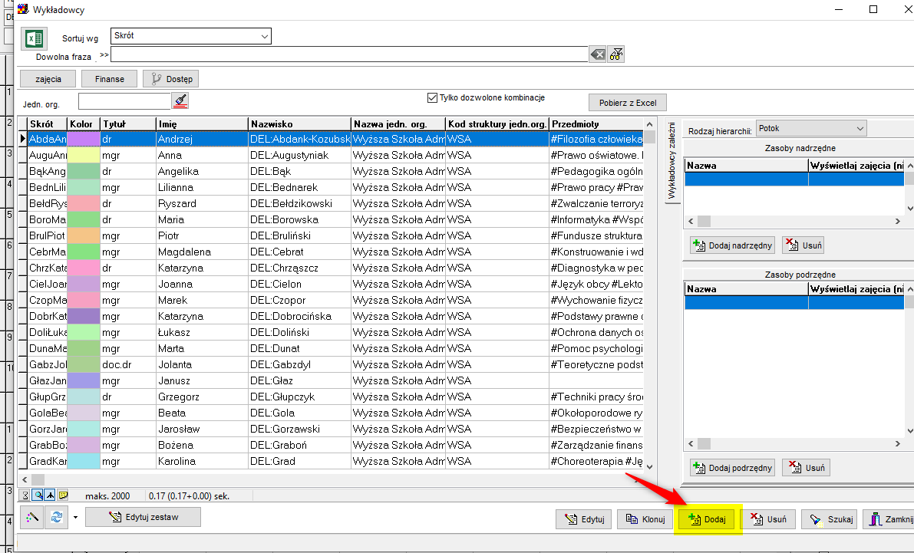

1. Naciskamy przycisk (I) i zamykamy okno Informacja, które pojawi się na ekranie.

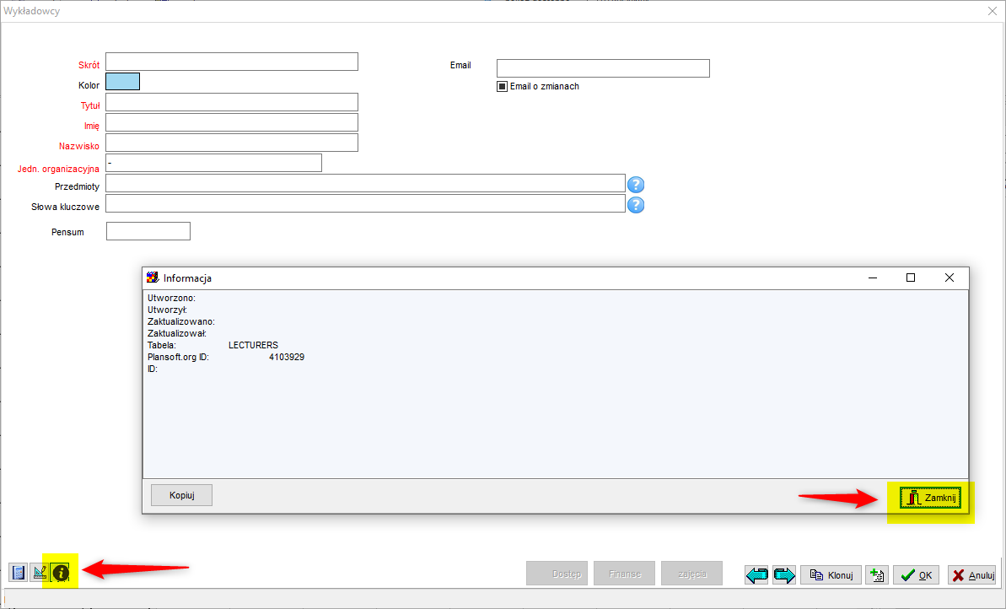

1. Czynność ta spowoduje, że w górnym prawym rogu zobaczymy nowe pole ID. W polu tym wprowadzamy Integration ID. Zapisujemy rekord.

|  |
| --- |
| Ważne jest, żebyśmy wprowadzili Integration ID utworzony przez system źródłowy, nie może to być dowolna losowa wartość. Wpisanie dowolnej losowej wartości spowodowałoby utworzenie rekordu-duplikatu, gdy wreszcie system źródłowy prześle rekord. |

1. To wszystko, wykładowca został utworzony, można kontynuować pracę!

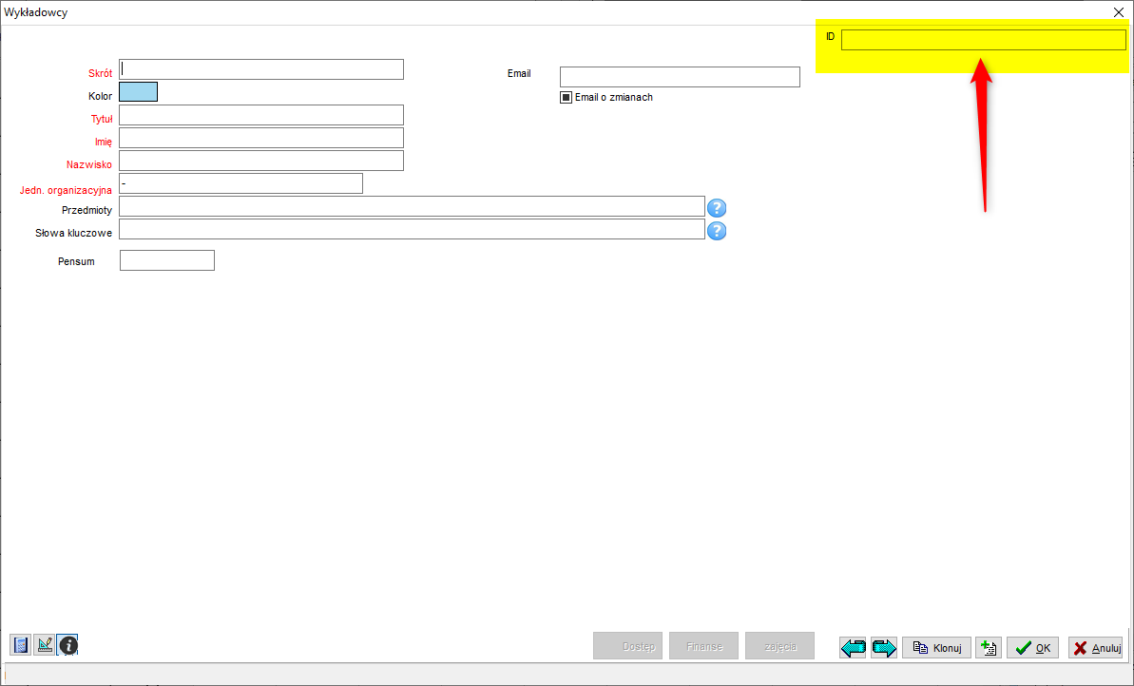

Opisana funkcjonalność działa również na formularzach Grupy, Sale, Przedmioty oraz formy zajęć.

## Ręczna analiza

Kod rozwiązania jest zapisany w pakiecie USOS.

Aby zapewnić analizę problemów, dane są zapisywane w tabeli tymczasowej usos_temp.

|  |
| --- |
| **select** * **from** (  **select**  **to_char**(**day**,'yyyy-mm-dd') day_iso  , (**select** hour_from **from** grids **where** **no**=no_from) hfrom  , (**select** hour_to **from** grids **where** **no**=no_to) hto  ,(**select** last_name||' '||integration_id **from** lecturers **where** id = lec_id) lec_name  , (**select** **name**||' '||integration_id **from** **groups** **where** id = gro_id) group_name  , (**select** **name**||' '||integration_id **from** forms **where** id = t.for_id) form_name  , (**select** **name** **from** subjects **where** id = sub_id) sub_name  , (**select** **name**||' '||integration_id **from** rooms **where** id = rom_id) rom_name  , t.*  **from** usos_temp t *--where day = date'2022-02-26' and sub_id=4130558*  )  **where** lec_name **like** 'Haligowski%' |

1. Sprawdż, czy record którego szukasz jest w USOS_TEMP.
2. Jeżeli rekord jest, może rekord nie został przesłany USOS do USOSWEB?
3. A może zmieniono coś po stronie USOS? (np. nr_gr wskazuje na inną grupę)

|  |
| --- |
| **select** * **from** **groups** **where** **name** = '2023Z-TIRN1-1-JA-GR-4'  **select** * **from** gro_cla **where** **day** = **date**'2023-12-03' **and** gro_id=67769137 **order** **by** hour  **select** * **from** usos_temp **where** gro_id=67769137 **and** **day** = **date**'2023-12-03'  --czy nr_gr w usos_temp zgadza się z nr w dz_grupy?  **select** nr, opis **from** dz_grupy@usos **where** zaj_cyk_id='7916' **and** opis = '2023Z-TIRN1-1-JA-GR-4'  3 |

# Inne informacje

## Streaming

Niektóre zajęcia są realizowane są na Uczelni dla studentów stacjonarnych i jednocześnie są udostępniane studentom studiów zaocznych za pomocą streamingu (zajęcia ONLINE).

Fakt, że zajęcia realizowane są w formie streamingu po stronie Plansoft.org zaznacza się w polu Info dla Planistów, którego jednak nie możemy przesłać do systemu USOS, ponieważ USOS nie posiada takiego pola. W związku z tym, jeżeli zajęcie realizowane w Sali X ma w polu Info dla Planistów wpisane słowo streaming, to wysyłamy do USOS informacje, że zajęcia odbywają się w Sali X + Streaming (a nie w Sali X).

Mapowanie Sale X 🡪 Sale X + Streaming jest przechowywane w tabeli usos_streaming_room_map.

Wprowadzono następujące zmiany w interfejsie do USOS:

* Sale, które mają w nazwie słowo STREAMING nie są widoczne dla planistów w Plansoft.org.
* jeżeli zajęcie realizowane w Sali X ma w polu Info dla Planistów wpisane słowo streaming, to wysyłamy do USOS informacje, że zajęcia odbywają się w Sali X + Streaming (a nie w Sali X)

## Id rekordu

Wprowadzono ulepszenie polegające na wyświetlaniu informacji na temat ID rekordu, ID rekordu z systemu zewnętrznego (USOS, BASUS) oraz nazwę tabeli.

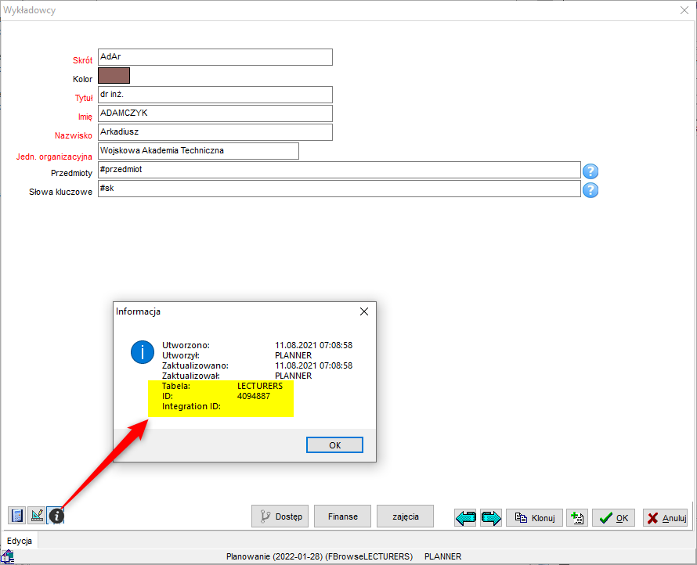

## Szczegóły zajęcia: uproszczenie

Wycofano pola **Cykl** oraz **liczba zajęć**, ponieważ funkcjonalność została przejęta przez Kalendarze szczególne.

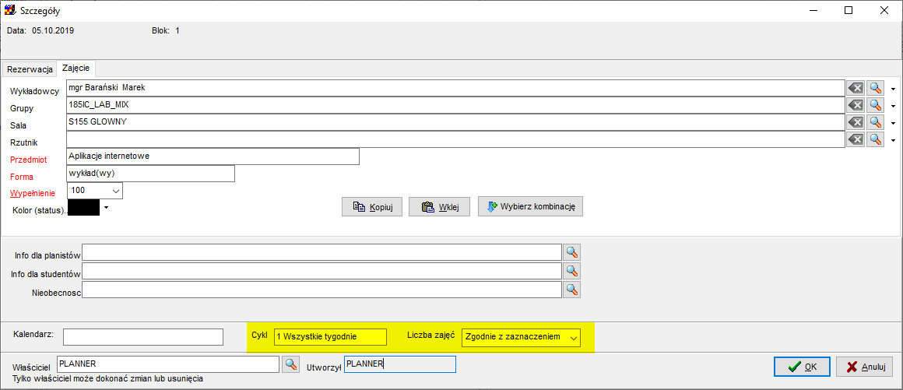

## Dodanie kodów cykli dydaktycznych do semestrów

Do nazwy semestru dodawana jest obecnie opis oraz kod cyklu (poprzednio dodawany był tylko opis)

## Formularz Ograniczenia: zmiany

Dodano przycisk Turbo. Przycisk, co do zasady ma identyczne przeznaczenie, co przycisk Przelicz wszystkie, natomiast przelicza od razu wszystkie kombinacje (a nie tylko kombinacje aktualnie wyświetlane na ekranie). Ze względu na to, że przycisk uruchamia przeliczenie dopiero, gdy wszystkie operacje w bazie są zakończone, przycisk klikamy, gdy żaden inny planista nie pracuje w systemie, lub przynajmniej wszyscy planiści wybrali polecenie Edycja - Zapisz.

## Formularz: Brakujące kombinacje zasobów

Można skopiować wartości wyświetlane w oknie do schowka.

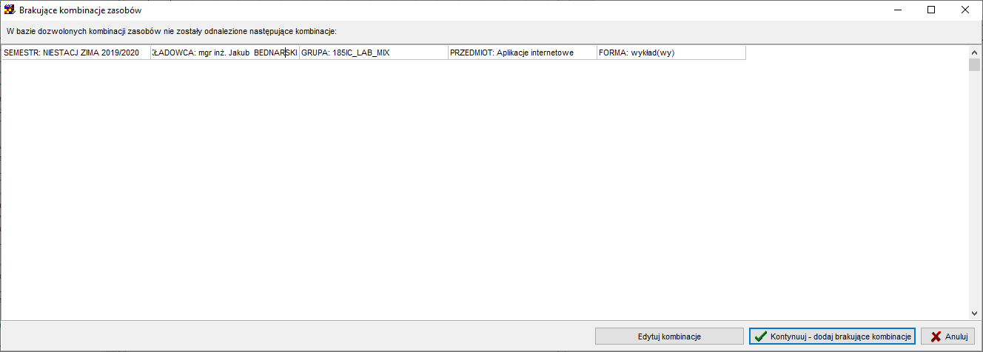

## Legenda oraz Statystyki: Zaokrąglanie

Suma liczby zaplanowanych zajęć jest zaokrąglana do jednego miejsca po przecinku, co jest istotne, gdy czas trwania zajęcia jest liczbą okresową np. 0,3333, co odpowiada sytuacji, gdy zajęcie trwa 45 minut a przyjęta została 15-o minutowa siatka godzinowa.

Analogiczną zmianę wprowadzono w oknie Ograniczenia, z tym, że aby zobaczyć zaokrąglony wynik należy nacisnąć przycisk **Przelicz Wszystkie** lub **Turbo**. Nie jest bowiem możliwe wyliczenie zaokrąglonej wartości na bieżąco podczas planowania, zbyt mocno obciążyłoby to system.